Sección toolbox
Bueno este es un piloto de una seccion que estaria bueno incluir en la revista, la sección se llamaria Toolbox, y se escribiria en cada número un preview de una herramienta que nos facilitaria a la hora de desarrollar los juegos.

En este primer número veremos la herramienta Graphic Gale la cual permite realizar sprites para los juegos.

Caracteristicas del programa

Este programa estuvo destinado desde un comienzo para ser utilizado en la creación de videojuegos, El programa tiene una amplia gama de herramientas para la creación de graficos para videojuegos, entre las herramientas podemos encontrar las primitivas básicas, desde la cual podemos comenzar a realizar nuestros dibujos.

Herramientas básicas del programa, entre las que encontramos las primitivas basicas.

A la hora de dibujar es igual al programa MS Paint, asi que no deberia representar ningún inconveniente para realizar la transición de un programa a otro.

Entre las caracteristicas más importantes podemos encontrar el trabajo en capa, permitiendo generar diferentes capas al estilo photoshop para poder crear nuestros graficos, de esta forma se facilita a la hora de realizar por ejemplo las animaciones.

Graphic gale permite el trabajo en capas como los progrmas profesionales.

Otra fantasica herramienta es la herramienta zoom, la cual permite agrandar el grafico hasta un 4000 % de la imagen original, permitiendo de esta forma poder hacer gráficos más detallados. En conjunto con esta herramienta es muy util el panel previsualización, donde veremos como ira quedando el grafico que estamos diseñando.

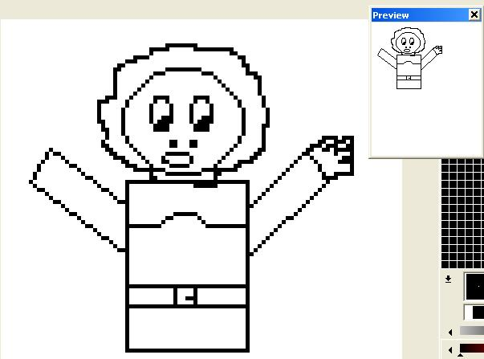
Aquí vemos la ventana previsualización. Junto a la imagen tamaño original (100%)

Una vez creado el grafico, podremos animarlo utilizando la herramienta Frame, donde cada frame es un cuadro de la animación, es por eso que necesitamos aprender a trabajar con capas, por que de esta forma si queremos , por ejemplo, hacer caminar al personaje solo deberiamos cambiar el frame que corresponde a la parte de zapatos y manos, de esa forma hariamos caminar a nuestro personaje sin tener que hacer todo el dibujo de nuevo. Por eso es necesario diseñar el personaje con las partes que se moveran antes de comenzar a dibujarlo.
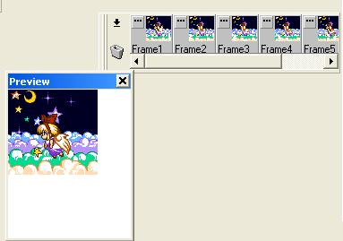
Aquí vemos los diferentes frames de un personaje.

Conclusión

Este programa es una excelente herramienta para realizar los graficos de un juego, pero es fundamental que el usuario tenga conocimiento de dibujo, ya que esta es la única forma en que el programa se puede utilizar al 100% y poder realizar Graficos de calidad profesional. Sino noten la diferencia entre la anteultima imagen (hecha por mi) y la ultima imagen (viene como ejemplo en el soft) =)
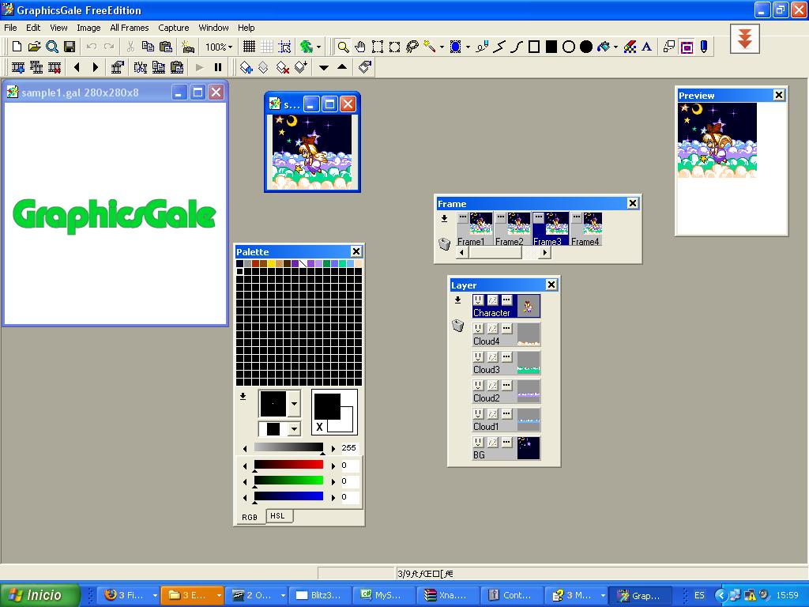
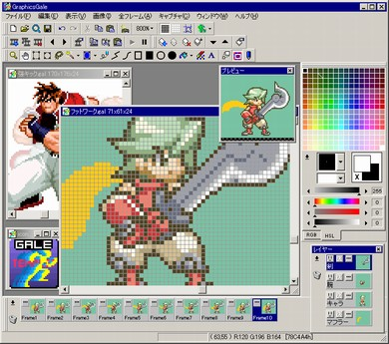

Puntaje: 9/10
Categoria:Programa para desarrollo de graficos. Especificamente Pixel Art
Página oficial: http://www.humanbalance.net/gale/us/index.html
Licencia: Freeware

